Informe Análisis Predictivo Financiero
Osvaldo Caeballos
Yerko Fuentes
Paloma San Martín

PREGUNTA 1
- En esta pregunta usamos Python como base para realizarla, entonces en primer lugar se debe mencionar que como los procesos se crean aleatoriamente, en teoría la relación entre X e Y es nula (k=0), ahora al tener el componente autoregresivo (b=0.5) esto se modifica los parámetros, los residuos del modelo OLS se verán alterados debido a que subestima la Varianza y sobreestima el estadístico t. Para este análisis se considerará significancia al 90% de confianza, con ello se obtiene:

- Significancia con errores usuales (OLS): 20.0%
- Significancia con errores HAC: 0.0%

- En la segunda parte del ejercicio se nos pide repetir el procedimiento inicial pero cambiando el parámetro b entre 0.95 y 0.99, así que se seleccionó el 0.98. Esto implica que el pasado hipotético que estamos construyendo en las regresiones pesa más dentro del presente y futuro, por lo que el porcentaje de rechazo de la hipótesis nula aumenta ostensiblemente, subestimando aún más la Varianza y Inflando los estadísticos t. Ahora si bien, la corrección HAC reduce la significancia, no elimina el problema por lo que aún entrega una significancia del 50%.
Significancia OLS (b=0.98): 70.0%
Significancia HAC (b=0.98): 50.0%

- Al llevar a b=1, no se puede inicia con esperanza condicional de 1/(1-b), lo que implica que ahora se debe evaluar al 5%. Además, T no tiende a una distribución normal sino que diverge, esto quiere decir que k va a tender a 1. Por lo que el porcentaje de rechazo será alto, de nuevo, a pesar de que se establecieron los datos de manera aleatoria. Esto se reflejará en que tanto con OLS tradicional y con HAC aplicado, la significancia al 95% de confianza será muy alta:
Significancia OLS (b=1, alpha=0.05): 80.0%
Significancia HAC (b=1, alpha=0.05): 70.0%

- En teoría si X e Y son independientes entre si, k debería ser 0. Ahora esto no considera las relaciones espurias.
- Por definición es el 10%, ahora el proceso AR(1) es una serie de tiempo simulada, por lo que no se puede obviar a que, si bien los datos son generados aleatoriamente, la autocorrelación viola la base de independencia. Por lo que la proporción de rechazo será más alta.
- Si bien la teoría indica que 2 variables completamente independientes una de otra no debería presentar significancia entre sí, en los procesos AR(1) esto no se cumple, por lo que existe la regresión espuria, en conclusión es importante analizar las variables no solo desde las métricas, sino que también desde la mirada crítica en la relación entre las variables a nivel conceptual para evitar este tipo de errores en casos reales (no simulados).

PREGUNTA 2
- No hay grandes cambios entre los correlogramas, debido a que el cambio de nivel a logaritmo no altera el orden de integración de la serie al tener todos raíz unitaria.
- Las series se vuelven estacionarias, con el test de ADF sobre los datos desde septiembre de 1999, todos los pvalue se vuelven muy cercanos a0, rechazando la hipótesis nula.
Además debería trabajarse en primera diferencia, si se intenta hacer en niveles, se llegará al problema de la pregunta 1 de regresión espuria.
- Existen diferencias importantes en los correlogramas de retorno de un mes y 12 meses, en el primero hay muy baja persistencia, ósea que los tipos de cambio y commodities no son predecibles sobre su pasado inmediato. A los 12 meses si se presentan persistencia fuerte con respecto al pasado, ahora se da el problema visto en clase de que la data se superpone, dado que para calcular el mes 12, usamos datos de los 11 meses anteriores, haciendo una correlación artificial, muy parecido a lo que se vio en la primera pregunta.
- No son consistente con el supuesto de normalidad. Esto se debe a dos temas: La distribución es muy pronunciada en el centro de la campana, y las colas son muy pesadas, lo que quiere decir que existen eventos extremos que alteran la curva, llevando datos a las colas.

- Resultados:
- i. En los pvalues asociados al rezago del commodity, la componente autoregresiva no es estadísticamente significativa.

- ii. La significancia del parámetro asociado al tipo de cambio(β): para el Cobre y el índice LMEX el parámetro no resulta significativo. En el Aluminio el rezago en el tipo d cambio si resulta significativo, tanto para el Peso Chileno como para el Dólar Australiano.
- iii. El aumento en R2 representa el cuanto explica marginalmente el tipo de cambio en AR(1). Donde sube para el Cobre, LMEX y aluminio.

Commodity | Tipo Cambio | P-value Rho (AR1) | P-value Beta (TC) | R2 Base | R2 Aumentado | Aumento R2
COPPER | CHILE | 0.1106 | 0.1962 | 0.0269 | 0.0335 | 0.0066
COPPER | AUSTRALIA | 0.1195 | 0.2938 | 0.0269 | 0.0313 | 0.0044
ALUMINUM | CHILE | 0.6750 | 0.0136 | 0.0011 | 0.0256 | 0.0245
ALUMINUM | AUSTRALIA | 0.3686 | 0.0061 | 0.0011 | 0.0313 | 0.0302
LMEX | CHILE | 0.2641 | 0.1157 | 0.0214 | 0.0312 | 0.0098
LMEX | AUSTRALIA | 0.3715 | 0.1300 | 0.0214 | 0.0305 | 0.0091

- En Cobre y LMEX se mantiene en no significativa relevancia estadística, en Aluminio, los tipos de cambio si predicen los retornos, incluso aplicando HAC. Por lo que las conclusiones se mantienen, con respecto a la respuesta anterior.
Commodity | Tipo Cambio | P-value Rho (HAC) | P-value Beta (HAC)
COPPER | CHILE | 0.2910 | 0.2545
COPPER | AUSTRALIA | 0.3180 | 0.3674
ALUMINUM | CHILE | 0.8231 | 0.0028
ALUMINUM | AUSTRALIA | 0.6067 | 0.0057
LMEX | CHILE | 0.5030 | 0.1514
LMEX | AUSTRALIA | 0.5900 | 0.1897

- La hipótesis nula se rechaza en los 3 activos, en el cobre,al agregar un segundo rezago el Test F arroja un pvalue de 0.0137, ósea que se rechaza la hipótesis nula, en el LMEX el Test F da 0.0256 mejorando su poder predictivo con respecto al rezago 1, y el aluminio el pvalue queda en 0.0072, rechazando nuevamente la hipótesis nula, por lo que la relación entre la moneda y los precios de los metales tienen rezagos complejos que deben ser mirados más allá del t-1 si el periodo es mensual. Además, el peso chileno si seria predictor de la rentabilidad de los metales en estas condiciones.

Test de Hipótesis Conjunta (H0: Beta1 = Beta2 = 0)
Commodity | P-value Beta 1 | P-value Beta 2 | Estadístico F | P-value Test F
COPPER | 0.1328 | 0.0086 | 4.3673 | 0.0137
ALUMINUM | 0.0092 | 0.0578 | 5.0310 | 0.0072
LMEX | 0.0734 | 0.0285 | 3.7195 | 0.0256

- Al sumar ambos retornos, el parámetro se vuelve altamente significativo, la agregación del B1yB2 funciona como suavizado del ruido blanco.
Para el cobre la magnitud del R2 baja marginalmente en los LMEX, aluminio y cobre (menos de 0.0016 en todos), validando el método ya que no se pierde validez.

Commodity | Tipo Cambio | P-value Beta (Suma) | R2 Modelo Suma | Caída de R2 vs Pt(g)
COPPER | CHILE | 0.0042 | 0.0591 | 0.001513
COPPER | AUSTRALIA | 0.0927 | 0.0381 | —
ALUMINUM | CHILE | 0.0021 | 0.0392 | 0.00151
ALUMINUM | AUSTRALIA | 0.0078 | 0.0296 | —
LMEX | CHILE | 0.0067 | 0.0503 | 0.000017
LMEX | AUSTRALIA | 0.0781 | 0.0338 | —

- Primero, el modelo puede estar sobreajustado, absorbiendo data que no
explica el fenómeno económico, por la manera en que los mínimos cuadrados ordinarios funcionan podría estar capturando ruido, haciendo que el modelo no sirva para predecir.

En segundo lugar, las series de tiempos de commodities son sensibles a cambios externos cómo crisis económicas y políticas, haciendo que los parámetros se alteren en el tiempo. Descartando el supuesto de que la relación entre variables sea constante entre sí.

En tercer lugar, el modelo dentro de la muestra es en si mismo usa información de todos los periodos disponibles, implícitamente usamos por ejemplo el 2010 para observar el 2005.

Es por esto por lo que el modelo dentro de muestra no es suficiente evidencia de predictibilidad.

Al hacer la comparación de los errores cuadráticos medios en un modelo usando la data en 50/50 en entrenar predecir, podemos ver que los modelos más simples tienden a ser mejores que los más complejos. No existen diferencias significativas, lo cual sostiene lo indicado en el punto anterior, de que el modelo esta capturando información irrelevante al modelo.

Resultados Predicción Out-Of-Sample (50% / 50%)
Commodity | TC | MSE AR(1) |  | MSE PH | MSE Hist | MSE Zero | R2 OOS (%) | P-val DM
COPPER | CHILE | 0.004173 |  | 0.004272 | 0.003747 | 0.003636 | -2.375 | 0.5618
COPPER | AUSTRALIA | 0.004173 |  | 0.004203 | 0.003747 | 0.003636 | -0.736 | 0.6615
ALUMINUM | CHILE | 0.003151 |  | 0.003133 | 0.002962 | 0.002934 | 0.555 | 0.8697
ALUMINUM | AUSTRALIA | 0.003151 |  | 0.003098 | 0.002962 | 0.002934 | 1.676 | 0.5377
LMEX | CHILE | 0.003063 |  | 0.003147 | 0.002817 | 0.002751 | -2.751 | 0.4544
LMEX | AUSTRALIA | 0.003063 |  | 0.003096 | 0.002817 | 0.002751 | -1.094 | 0.5412

j)Sí, existen cambios significativos
- En el caso del aluminio usando el dólar Australiano, el modelo Pincheira-Hardy lograba ser positivo, al cambiar la configuración de la data en 30/70 entrenar-predecir esta se vuelve negativa.
- El peso chileno prediciendo el aluminio se mantuvo positivo, pero el test de Diebold-Mariano arroja un pvalue alto, indicando que no es estadísticamente significativo.
- Los modelos simples arrojaron mejor capacidad predictiva aún con el cambio de proporción.
- Por lo tanto la capacidad predictiva de los modelos complejos en sostenidamente inferior si la proporción train-test es inferior a 50/50

Resultados Predicción Out-Of-Sample (30% / 70%)
Commodity | TC | MSE AR(1) | MSE PH | MSE Hist | MSE Zero | R2 OOS (%) | P-val DM
COPPER | CHILE | 0.00638 | 0.00643 | 0.00644 | 0.00634 | -0.770 | 0.8160
COPPER | AUSTRALIA | 0.00638 | 0.00665 | 0.00644 | 0.00634 | -4.174 | 0.2197
ALUMINUM | CHILE | 0.00376 | 0.00369 | 0.00369 | 0.00365 | 1.667 | 0.6406
ALUMINUM | AUSTRALIA | 0.00376 | 0.00386 | 0.00369 | 0.00365 | -2.681 | 0.5233
LMEX | CHILE | 0.00427 | 0.00429 | 0.00428 | 0.00422 | -0.448 | 0.8939
LMEX | AUSTRALIA | 0.00427 | 0.00443 | 0.00428 | 0.00422 | -3.747 | 0.2861

- Con la configuración 50/50 Train-test, no se logra vencer a lanzar una moneda, con el modelo Pincheira-Hardy tiene un MDA entre 40 y 46 por ciento, lo que no supera a elegir al azar la dirección y ver si realmente fue así.

- Ninguno de los modelos logra superar a la moneda para predecir el MDA, cuando sacamos el AR(1) el MDA era menor al 50%, el promedio histórico supero al 50 por menos de un punto porcentual en Cobre y LMEX, ósea que es muy ligeramente probable que si el retorno de uno de ellos fue positivo, que al próximo mes lo sea, cuando se hace test binomial, queda en 51.6%, por lo que en el análisis de un mes a otro logra predecir si el cobre, aluminio o LMEX sube o baja, ninguno de los modelos hubiera sido realmente útil.

Evaluación de Precisión Direccional (MDA)
Commodity | TC | MDA AR1 (%) | P-val AR1 | MDA PH (%) | P-val PH | MDA Hist (%) | P-val Hist
COPPER | CHILE | 41.94 | 0.9706 | 45.97 | 0.8384 | 50.81 | 0.4642
COPPER | AUSTRALIA | 41.94 | 0.9706 | 41.94 | 0.9706 | 50.81 | 0.4642
ALUMINUM | CHILE | 40.32 | 0.9878 | 45.16 | 0.8785 | 44.35 | 0.9111
ALUMINUM | AUSTRALIA | 40.32 | 0.9878 | 51.61 | 0.3939 | 44.35 | 0.9111
LMEX | CHILE | 42.74 | 0.9562 | 45.97 | 0.8384 | 51.61 | 0.3939
LMEX | AUSTRALIA | 42.74 | 0.9562 | 41.94 | 0.9706 | 51.61 | 0.3939

- Ninguno de lo modelos logra generar rentabilidad, al observar el Retorno medio usando la estrategia de Anatolyev y Gerko con pronósticos de modelo AR(1), las rentabilidades son negativas. Ahora en el modelo Pincheira y Hardy, logra un retorno positivo en Cobre y pierde menos en LMEX y Aluminio. Ahora al aplicar test de significancia que ellos mismos proponen el pvalue es de 0.42 por lo que no es estadísticamente relevante.

Evaluación de Rentabilidad (Estrategia AG & Test PHB)
Commodity | TC | Retorno Med. AR1 (%) | P-val AR1 | Retorno Med. PH (%) | P-val PH | Ret. Med. Hist (%) | P-val Hist
COPPER | CHILE | -0.518 | 0.8935 | 0.073 | 0.4281 | -0.153 | 0.6339
COPPER | AUSTRALIA | -0.518 | 0.8935 | -0.421 | 0.8184 | -0.153 | 0.6339
ALUMINUM | CHILE | -1.308 | 0.9989 | -0.192 | 0.7091 | -0.609 | 0.9120
ALUMINUM | AUSTRALIA | -1.308 | 0.9989 | -0.195 | 0.6421 | -0.609 | 0.9120
LMEX | CHILE | -0.240 | 0.7398 | -0.079 | 0.5844 | -0.184 | 0.6701
LMEX | AUSTRALIA | -0.240 | 0.7398 | -0.615 | 0.9860 | -0.184 | 0.6701

PREGUNTA 3
Se usa el archivo gdp_uk que contiene observaciones trimestrales del producto interno bruto de UK para el período 1980-1998 (trimestral)
a. ANALISIS PRELIMINAR DE ESTACIOANRIEDAD
Se grafica la serie de GDP UK y luego se construyen los gráficos de autocorrelación (ACF) y autocorrelacion parcial (PACF). Se observa que la serie no es estacionaria y que se comporta como una serie de raíz unitaria (Random Walk). Esto queda claro al observar que PACF cae abruptamente tendiendo a 0 en el lag 1 y ACF cae lentamente de forma lineal, ambos casos consistentes con lo revisado para series simuladas no estacionarias de raíz unitaria.

b.ANÁLISIS EN 1ERAS DIFERENCIAS (LOG)
La serie dlog(GDP) fluctúa alrededor de una media constante positiva. La ACF cae rápida y abruptamente hacia cero desde el lag 1. Este patron es consistente con un proceso estacionario (posiblemente ruido blanco). La primera diferencia logarÍtmica elimina la tendencia y la serie resulta estacionaria. Esto sugiere que la serie en niveles es integrada de orden 1: I(1).
c. ORDEN DE INTEGRACIÓN DE LA SERIE PARA MODELOS ARIMA(p,d,q)
Para analizar el orden de integración de la serie se usa el test ADF (ADF de Dickey-Fuller), el cual nos permite determinar si la serie es estacionaria o no. Se compara la serie dlog(GDP) con la serie log(GDP) para determinar si (d=1) permite rechazar H0 en el test ADF.
CONCLUSION SOBRE EL ORDEN DE INTEGRACION:
log(GDP UK) NO es estacionario en niveles. dlog(GDP UK) SI es estacionario.
La serie es integrada de orden 1: I(1).
Se modela con d=1 en el ARIMA(p,1,q).
Especificaciones de modelos ARIMA candidatos (con d=1)
La ACF de dlog(GDP) muestra autocorrelación significativa en lag 1 y/o 2, mientras que la PACF muestra un corte abrupto tras el lag 1 o 2. Esto sugiere que la parte AR y MA de bajo orden son razonables, además permiten mantener parsimonia en los parámetros.
Modelos candidatos:

ARIMA(1,1,0): La PACF tiene un pico en lag 1 -> componente AR(1) domina. Equivalente a un AR(1) sobre la primera diferencia.
ARIMA(0,1,1): La ACF tiene un pico en lag 1 y cae -> componente MA(1). Equivalente al modelo IMA(1,1).
ARIMA(1,1,1): Combina AR(1) y MA(1) para mayor flexibilidad. Permite capturar patrones mixtos en la autocorrelación.
ARIMA(2,1,0): AR(2) sobre la primera diferencia, si la PACF muestra autocorrelación significativa hasta el lag 2.

d. MODELOS ARIMA(p,d,q) y discusión sobre indicadores de calidad.

Según lo definido en [3.c] se realizan pruebas con todas las especificaciones candidatas. Utilizando el test AIC y BIC se selecciona el modelo ARIMA(1,1,1) con el mejor indicador de calidad (AIC). Además se muestra el valor de DW (o test F de Durbin-Watson).
Modelo AIC BIC Log-Lik DW
ARIMA(1,1,1) -527.491 -520.619 266.745 1.0093
ARIMA(2,1,0) -523.900 -517.028 264.950 1.0094
ARIMA(1,1,0) -522.667 -518.086 263.333 1.0094
ARIMA(0,1,1) -504.409 -499.828 254.205 1.0093

El modelo ARIMA(1,1,1) tiene un R2 de 0.81, pero el R2 NO es un criterio apropiado para seleccionar modelos ARIMA porque:
El R2 aumenta por construcción al agregar parámetros (sobreajuste).
No penaliza la complejidad del modelo (a diferencia de AIC/BIC).
En modelos con diferenciación (d>0), el R2 compara con una media trivial de la serie diferenciada, no con la serie original, lo que puede ser engañoso.
Los criterios AIC y BIC son preferibles: penalizan la log-verosimilitud por el número de parámetros estimados (BIC penaliza mas fuertemente).
Comportamiento esperado de los residuos:
Distribución aproximadamente normal con media cero.
Sin autocorrelación significativa (ruido blanco).
Varianza constante (homocedasticidad).
El DW debería ser cercano a 2, en el caso de los modelos propuestos El estadístico DW es prácticamente idéntico en todos los modelos (~1.009), lo que sugiere autocorrelación residual positiva moderada en todos los casos.
e. PROBLEMAS DE LA ESTIMACIÓN DENTRO DE MUESTRA (IN-SAMPLE)
El análisis predictivo de series de tiempo tiene un problema importante cuando solo se evalúa dentro de la muestra de estimación: los modelos tienden a ajustarse muy bien a los datos históricos, pero fallan al predecir fuera de ese rango. Esto se agrava cuando existe una brecha temporal grande entre la muestra de estimación y el horizonte de pronóstico, ya que cambios estructurales relevantes quedan fuera del modelo y la incertidumbre crece con el tiempo. Por eso, según lo indicado en las referencias del enunciado coinciden en que la única forma de saber si un modelo realmente predice bien es evaluarlo con datos que no vio durante la estimación.
Para esto, West (2006) sentó las bases formales del análisis fuera de muestra, distinguiendo distintos esquemas de ventana y mostrando cómo hacer inferencia sobre qué modelo predice mejor. Por su parte, Pincheira & Hardy (2019, 2021) tratan de solucionar el problema proponiendo el R²_OOS para medir qué tan bien le va al modelo versus benchmarks simples como la caminata aleatoria, advirtiendo además que un modelo estadísticamente significativo no necesariamente genera valor económico real. Para evaluar esa dimensión práctica, desarrollan el test PHB, que mide si las estrategias basadas en pronósticos efectivamente generan rentabilidades positivas, corrigiendo por autocorrelación con estimadores HAC.

ANEXOS

ANEXOS PARTE 2:
(a)
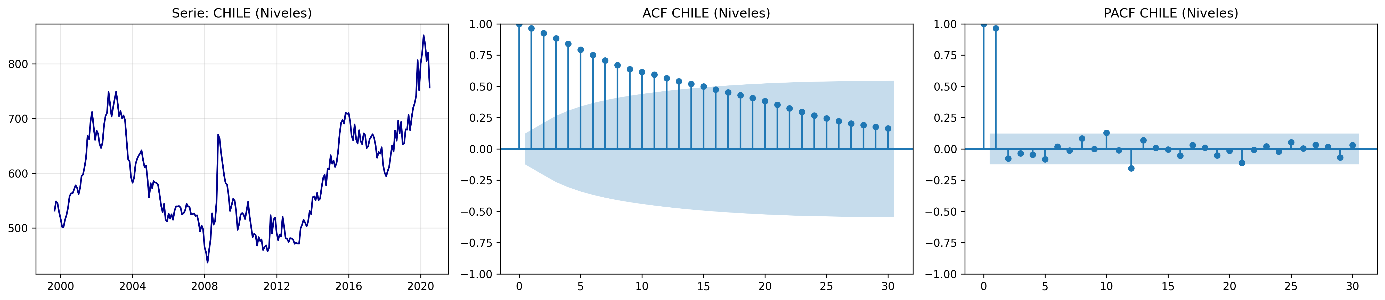
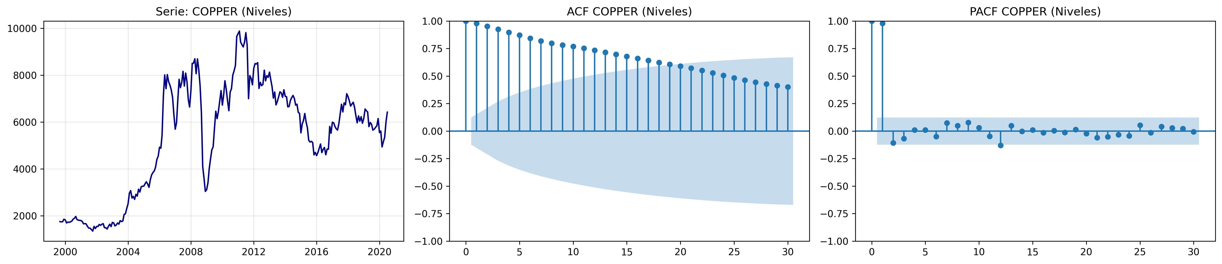

(b)
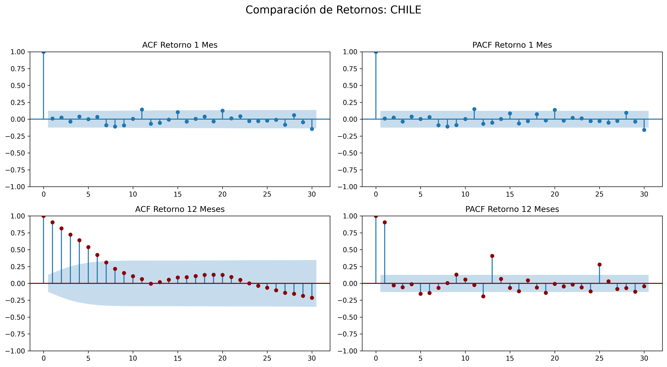
(c )
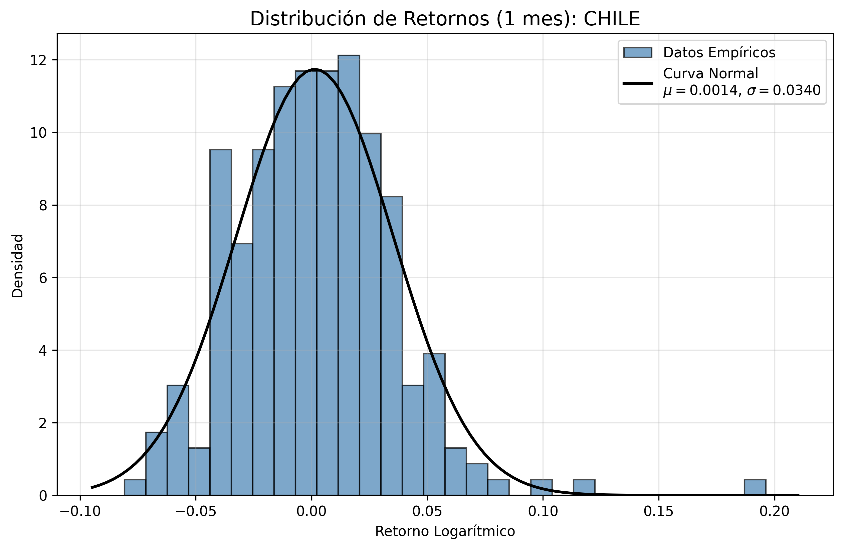
ANEXOS PARTE 3:
(a)
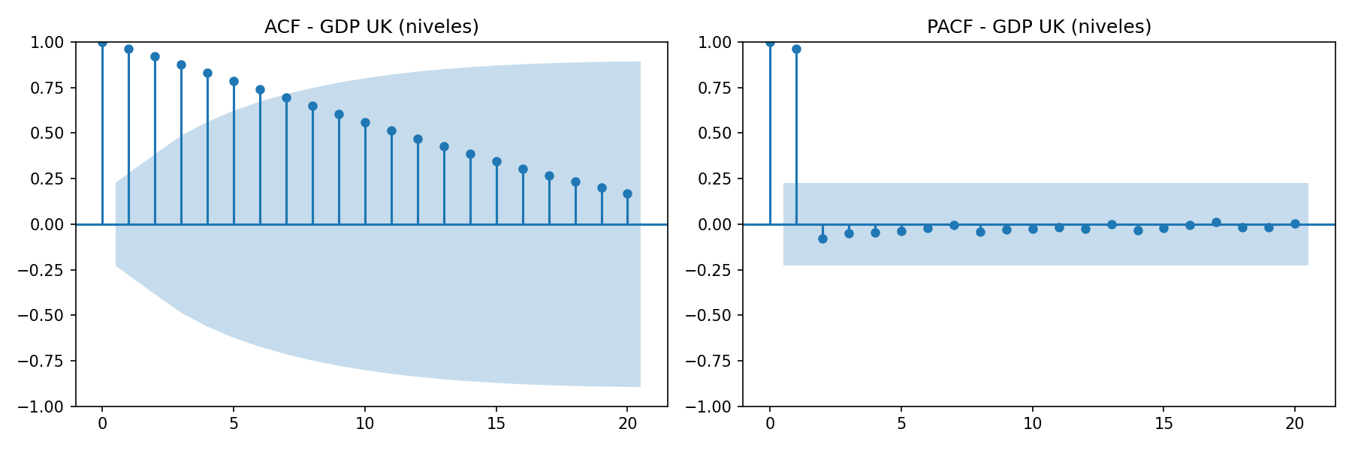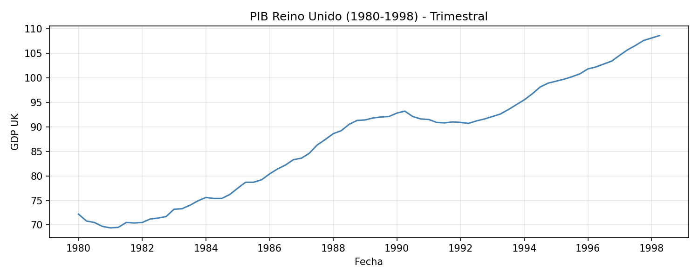
(b)
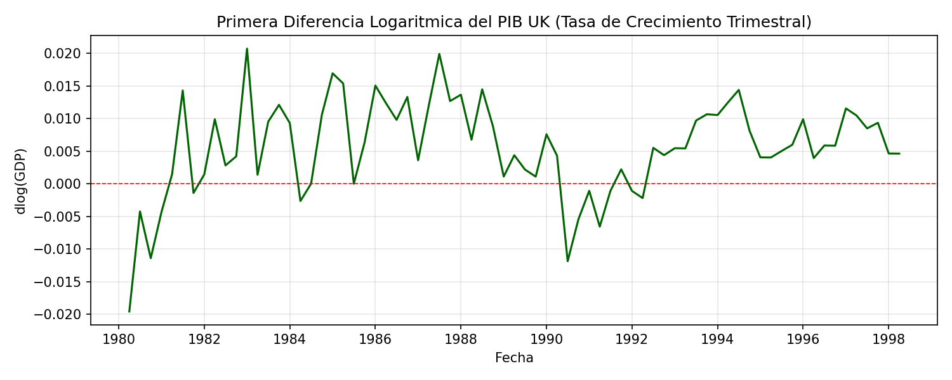
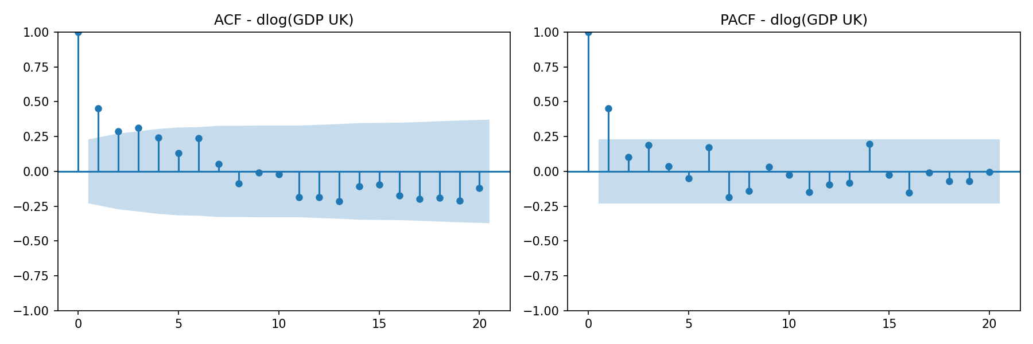
d)
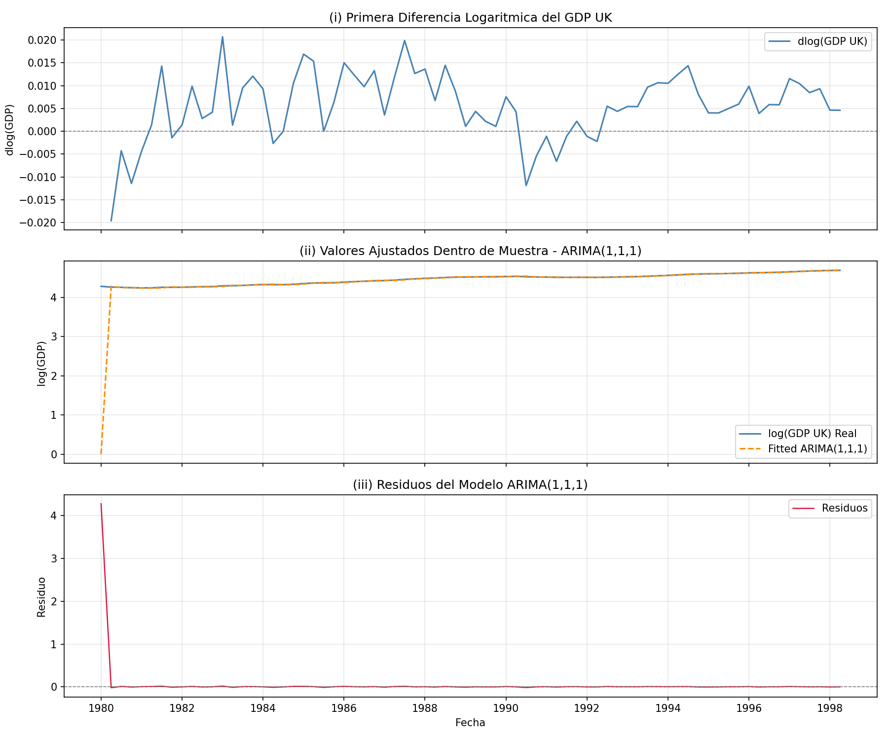
DETERMINACION DEL ORDEN DE INTEGRACION - GDP UK

--- Test ADF: log(GDP UK) - Niveles --- Estadistico ADF : -1.2371 P-valor : 0.6574 Lags utilizados : 3 Valores criticos: 1%: -3.5274 5%: -2.9038 10%: -2.5893 Conclusion: NO se rechaza H0 (raiz unitaria) al 5% -> Serie NO ESTACIONARIA

--- Test ADF: dlog(GDP UK) - Primera Diferencia --- Estadistico ADF : -3.8676 P-valor : 0.0023 Lags utilizados : 2 Valores criticos: 1%: -3.5274 5%: -2.9038 10%: -2.5893 Conclusion: Se RECHAZA H0 (raiz unitaria) al 5% -> Serie ESTACIONARIA

